Министерство здравоохранения Российской Федерации  Федеральное государственное бюджетное образовательное учреждение высшего образования  «Волгоградский государственный медицинский университет»  Совет Научного общества молодых ученых и студентов ВолгГМУ | 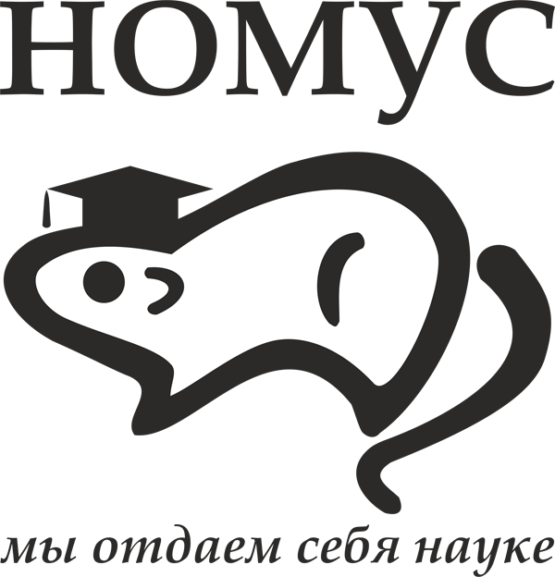

Ф.И.О. ответственного преподавателя, контактный телефон для связи WhatsApp, адрес в vk.com, e-mail | Покровская Юлия Сергеевна, доцент кафедры фармацевтической технологии и биотехнологии, тел. (моб.): 89053938543, e-mail: PokrovskayaJS@yandex.ru
Ф.И.О. старосты кружка,  контактный телефон, адрес в vk.com, e-mail | Холод Ксения Маратовна,  тел. (моб): 89093758755, https://vk.com/ksucold; e-mail: holod.xenia2016@yandex.ru
Ссылка на страницу молодежного научного общества кафедры или группу во Вконтакте (если есть) | https://www.volgmed.ru/ru/files/list/16597
Дата и время собраний молодежного научного общества | Последний вторник месяца, 16:00
Сфера научной деятельности студенческого научного кружка кафедры | Разработка новых и совершенствование существующих лекарственных препаратов природного и синтетического происхождения
Желаемый контингент студентов  (курсы, факультеты, пройденные курсы и т.п.) | 4 – 5 курсы фармацевтического факультета

